|  |  |  |
| --- | --- | --- |
| **CMS** | | |
|  | CONVENCIÓN SOBRELAS ESPECIESMIGRATORIAS | Distribución: General  PNUMA/CMS/COP11/Doc. 17.1  19 de septiembre de 2014  Español  Original: Inglés |

11a REUNIÓN DE LA CONFERENCIA DE LAS PARTES

Quito, Ecuador, del 4 al 9 de noviembre del 2014

Punto17.1 del orden del día

**OPCIONES PARA LA REESTRUCTURACIÓN DEL CONSEJO CIENTÍFICO**

Sumario

La Resolución 10.9 sobre la Estructura y estrategias futuras para la CMS y la familia de la CMS recomendó la Actividad 7 sobre “Reestructuración del Consejo Científico para maximizar la experiencia y la capacidad de conocimiento”. El texto que se incluye en este documento como Anexo I tiene por objeto proporcionar información de antecedentes y consideraciones generales pertinentes para el proceso de revisión de la forma y los métodos de trabajo del Consejo Científico, y ofrece algunos de los posibles escenarios para su examen por la COP11.

En el documento se incluye también un proyecto de resolución sobre la composición y la forma del Consejo Científico, para su examen y posible aprobación por la COP11.

**OPCIONES PARA LA REESTRUCTURACIÓN DEL CONSEJO CIENTÍFICO**

*(Preparado por la Secretaría del PNUMA/CMS)*

1. El proceso relativo a la Estructura futura que se llevó a cabo durante el trienio 2008-2011 identificó la reestructuración del Consejo Científico como una de las dieciséis actividades objetivo para la CMS, como se indica en la Resolución 10.9 sobre la Estructura y estrategias futuras para la CMS y la familia de la CMS. En concreto, el proceso relativo a la Estructura futura recomendó la Actividad 7 sobre “Reestructuración del Consejo Científico para maximizar la experiencia y la capacidad de conocimiento”, que prevé objetivos a corto, a medio y a largo plazo.
2. En este contexto, y con miras a que este tema tan importante se considerara en la 11ª reunión de la Conferencia de las Partes (COP11), la Secretaría ha elaborado un documento sobre las posibles opciones para la reestructuración del Consejo Científico de la CMS, que se adjunta a esta nota de presentación como Anexo I. El documento tiene por objeto proporcionar información de antecedentes y consideraciones generales pertinentes para el proceso de revisión de la forma y los métodos de trabajo del Consejo Científico, y ofrece algunos de los escenarios posibles para una revisión de la forma como base para el debate.
3. En abril de 2014 se envió a la Partes en la CMS un proyecto de documento preliminar para consulta. Se presentó también la misma versión al Consejo Científico en su 18ª reunión para su consideración y comentarios (PNUMA/CMS/ScC18/Doc.4.4). Sobre la base de la información recibida de las Partes y el Consejo Científico, la Secretaría ha preparado la presente versión para su consideración por la COP 11.

***Acción que se solicita:***

Se invita a la Conferencia de las Partes a:

1. Examinar el informe sobre las opciones para la reestructuración del Consejo Científico que se adjunta a la presente nota como Anexo I.
2. Examinar y aprobar con una sola de las opciones el proyecto de Resolución sobre la reestructuración del Consejo Científico que se adjunta a esta nota de presentación como Anexo II.

**ANEXO I**

**OPCIONES PARA LA REESTRUCTURACIÓN DEL CONSEJO CIENTÍFICO**

*(Preparado por la Secretaría del PNUMA/CMS)*

**Introducción**

1. De conformidad con la Actividad 7 del proceso relativo a la Estructura futura (PNUMA/CMS/Res.10.9), en este documento se analizan las opciones para la reestructuración del Consejo Científico de la CMS con el fin de maximizar su eficacia, conocimientos especializados e idoneidad respecto a las necesidades cambiantes de la Convención. A largo plazo (2020), en la actividad 7 del proceso relativo a la Estructura futura se recomienda ampliar el intercambio de asesoramiento y conocimientos en toda la familia de la CMS. El mandato para la realización de este trabajo se presenta en detalle en el Anexo 1.
2. El documento ha sido elaborado por la Secretaría de la CMS como parte del proceso de planificación, evaluación y análisis de las deficiencias (PAGA, por sus siglas en inglés) previsto por la Resolución 10.9 sobre la Estructura y estrategias futuras para la CMS y la familia de la CMS. El documento se basa en consideraciones anteriores formuladas a partir de 2007 con respecto a la reestructuración del Consejo Científico (PNUMA/CMS/ScC14/Doc.20).
3. Para la elaboración de este documento, la Secretaría ha tenido en cuenta la información disponible, en particular la revisión que están emprendiendo actualmente profesionales expertos de entre los miembros del Consejo. También se ha elaborado un cuadro que incluye la estructura y el *modus operandi* de los órganos subsidiarios científicos de los acuerdos ambientales multilaterales (AAM) y los instrumentos de la familia de la CMS como base para el debate (véase el Anexo 2). Para la preparación de esta versión se han tenido en cuenta las observaciones de las Partes y del Consejo Científico en su 18ª reunión (ScC18) sobre una versión anterior del documento.

**Estructura actual del Consejo Científico de la CMS**

*Composición*

1. El Artículo VIII.2 de la Convención establece que cualquier Parte puede nombrar un experto calificado como miembro del Consejo Científico. Si bien no todas las Partes han hecho uso de esta prerrogativa, en realidad la mayoría la ha utilizado y, como resultado del crecimiento sostenido de la composición de la CMS, el Consejo cuenta actualmente con 91 miembros designados por las distintas Partes. Además, la Convención prevé que el Consejo Científico incluya como miembros a expertos seleccionados y nombrados por la Conferencia de las Partes. Para el trienio 2012-2014, la Conferencia de las Partes (COP) nombró nueve de ellos, con el título de “consejero designado por la COP”.
2. Los nueve consejeros designados por la COP (confirmados por la COP10) cubren los siguientes taxones/regiones geográficas/amenazas: tortugas marinas, aves, mamíferos acuáticos, peces, fauna neotropical, fauna asiática, fauna africana, capturas incidentales y cambio climático.
3. Los miembros son nombrados a título personal como expertos, no como representantes de sus gobiernos nacionales.
4. En las reuniones del Consejo participan también varios observadores, principalmente ONG, instituciones científicas o representantes de las secretarías de los AAM.

*Reuniones*

1. No existe una frecuencia establecida para las reuniones del Consejo. Las reuniones pueden ser convocadas por la Secretaría siempre que se considere necesario. En la práctica, el Consejo generalmente se ha reunido una vez en el período entre reuniones y otra vez justo antes de las reuniones de la COP, es decir, dos veces en cada trienio. Más recientemente, el Comité Permanente en su 40ª reunión acordó disociar las reuniones del Consejo Científico de las reuniones de la COP, de forma que el Consejo Científico se reuniera de tres a cuatro meses antes de la reunión de la COP. Esta práctica se llevó a efecto a partir de la 18ª reunión del Consejo Científico en 2014, y se confirma en el Reglamento revisado de la COP presentado por el Comité Permanente a la COP11 para su examen.
2. Hasta la fecha, se han celebrado 18 reuniones completas del Consejo más una reunión especial restringida que se celebró en 2009 en Bonn.

*Conocimientos especializados*

1. Se presentó un análisis de la especialización científica de los miembros del Consejo Científico en su 17ª reunión, celebrada en Bergen (Noruega) en noviembre de 2011 (PNUMA/CMS/ScC17/Doc.6/Rev.1). El análisis se basó en las respuestas a un cuestionario proporcionadas por 45 consejeros, de un total de 103 consejeros (integrados por consejeros designados por las Partes y consejeros designados por la COP, así como miembros suplentes; situación a octubre de 2011)[1].
2. Los temas tratados en el análisis fueron el conocimiento de idiomas, la experiencia profesional y el área de especialización (región geográfica, grupo o grupos taxonómico/s, tipo de hábitat, amenazas y los impactos inducidos por el hombre):
   1. **Idiomas:** La mayoría de los consejeros hablan con facilidad uno o dos de los idiomas oficiales de la ONU. La mayoría de los consejeros dominan con fluidez el inglés (n = 43), y sigue siendo el idioma de las Naciones Unidas más ampliamente hablado. Sin embargo, en el Consejo se hablaban todos los idiomas de las Naciones Unidas, con la excepción del chino (0). No obstante, relativamente pocos consejeros hablaban el árabe (3);
   2. **Experiencia profesional:** la mayoría de los consejeros trabaja en el ámbito de sus respectivos gobiernos (27) y en el mundo académico (19). Son relativamente pocos los consejeros empleados en el sector privado (2), en trabajos independientes (1) y en organizaciones no gubernamentales (8);
   3. **Regiones geográficas:** el Consejo dispone de considerable especialización en Europa, seguido de varias regiones de África y de la región meridional del continente americano. Los consejeros tienen una experiencia limitada en el África septentrional y central, las Américas (con exclusión de América del Sur), así como en toda el Asia. Además de estas regiones, hay una falta de conocimientos especializados relativos a la Antártida y los estados y territorios insulares, sobre todo el Caribe, y Oceanía;
   4. **Conocimiento de los grupos taxonómicos**: los consejeros poseen conocimientos sobre todos los taxones incluidos en los Apéndices de la CMS, aunque en diversos grados. En la Figura 1 se muestra la existencia de un claro sesgo favorable a las aves;

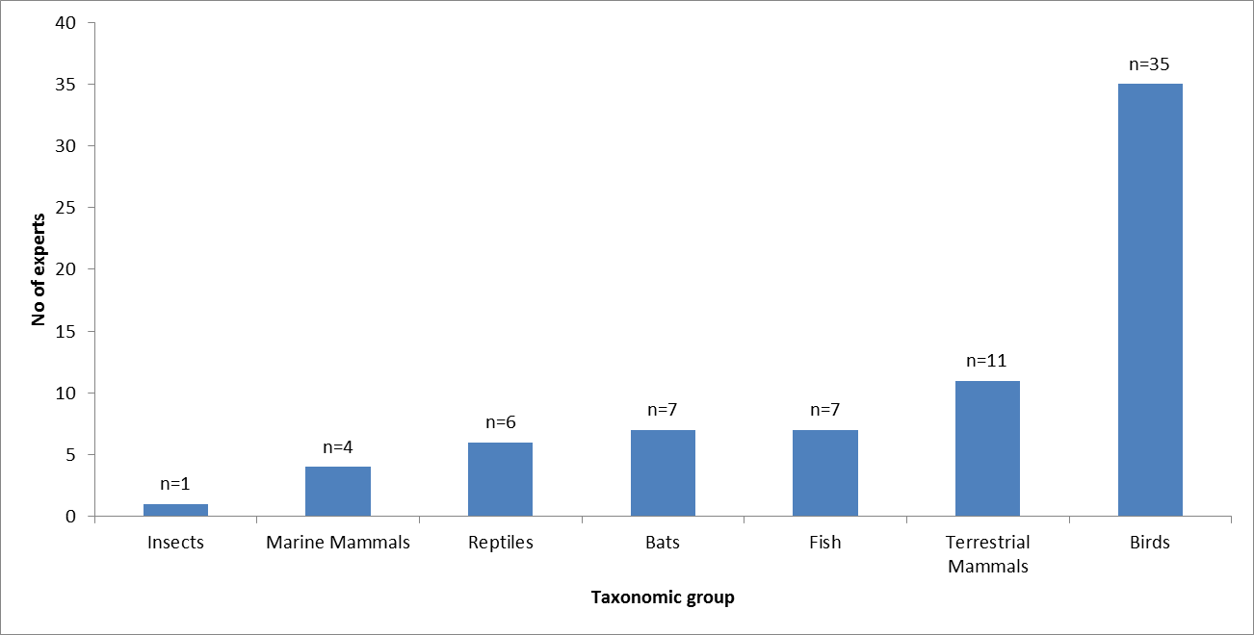

Figura 1: Experiencia de los consejeros respecto de los grupos taxonómicos que aparecen en los Apéndices I y II de la CMS (n=45)

Fuente: PNUMA/CMS/ScC17/Doc.6/Rev.1

1. **Tipos de hábitat:** la mayoría de los consejeros tenían experiencia en bosques y humedales. El Consejo tenía también considerable experiencia en pastizales, áreas marinas, zonas rocosas, sabana y desierto. La vegetación introducida así como las cuevas y hábitats subterráneos (no acuáticos) estaban mal representados, sólo dos y tres consejeros indicaron conocimientos especializados respecto de cada categoría, respectivamente (Figura 2); y

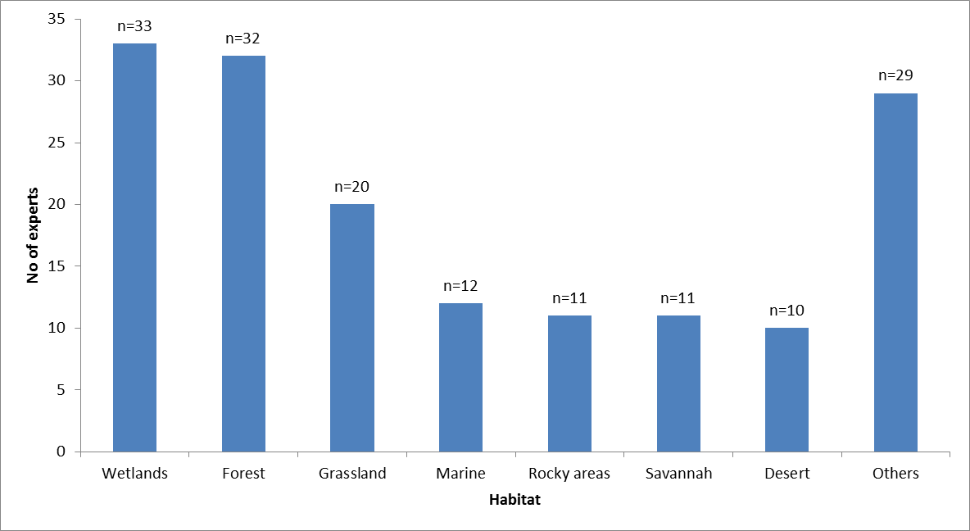

Figura 2: Experiencia de los consejeros en diferentes hábitats importantes para las especies incluidas en las listas de la CMS (n=45). En la categoría “Otros” figuraban hábitats representados por menos de 10 expertos.

Fuente: PNUMA/CMS/ScC17/Doc.6/Rev.1

1. **Amenazas e impactos inducidos por el hombre:** en cuanto a los impactos inducidos por el hombre, la mayoría de los consejeros que participaron en la encuesta centró la atención en la destrucción del hábitat y el cambio climático, seguidos de la caza y las especies invasivas. Se disponía de limitados conocimientos especializados sobre determinados impactos, tales como la colisión con embarcaciones, la contaminación por hidrocarburos, la electrocución, las turbinas eólicas, la contaminación acústica y lumínica (todos <10) (Figura 3).

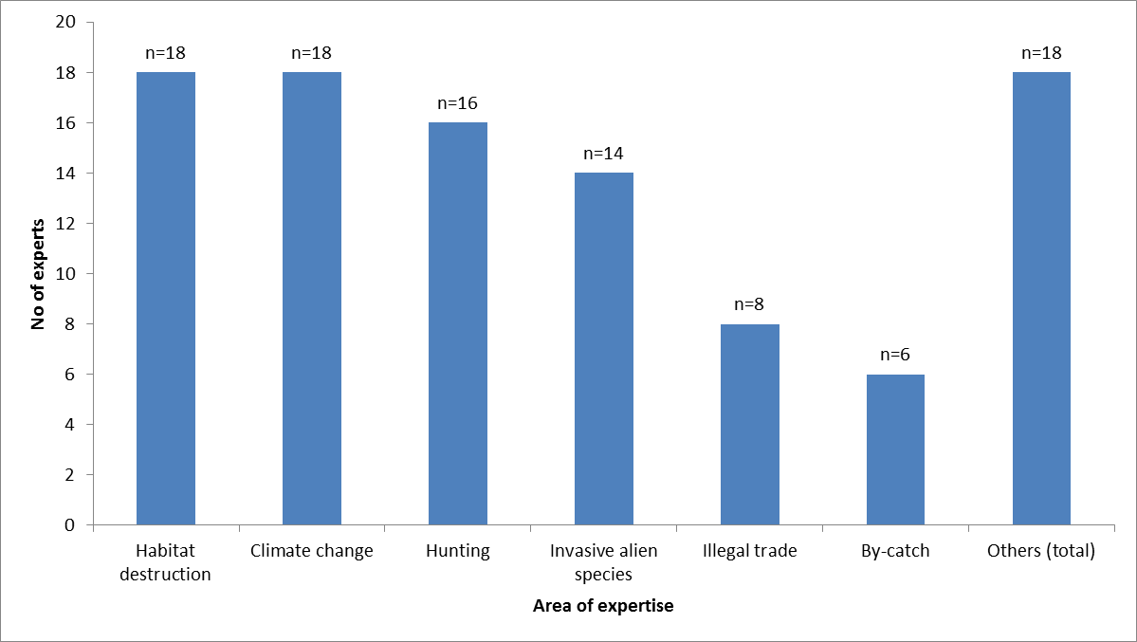

Figura 3: Atención científica reciente (impactos inducidos por el hombre) de los miembros del Consejo Científico de la CMS (n=45). En la categoría “Otros” figuraban áreas de especialización en términos de impactos inducidos por el hombre que estaban representados por menos de 10 expertos.

Fuente: PNUMA/CMS/ScC17/Doc.6/Rev.1

1. Resumiendo, el análisis de los conocimientos especializados muestra la existencia de un claro desequilibrio en el Consejo Científico y señala lagunas observadas en los conocimientos disponibles. Hay un fuerte sesgo favorable a las aves, mientras que otras áreas de especialización, por ejemplo, sobre mamíferos acuáticos, peces marinos –tiburones en particular– determinados hábitats y cuestiones, están infrarrepresentados. Este desequilibrio limita potencialmente la eficacia del Consejo en lo que respecta a la prestación de asesoramiento sobre cuestiones nuevas y emergentes a través de la mayoría de los taxones y biomas. Cualquiera que sea la revisión de la forma del Consejo deberá asegurarse de que se aborde y se corrija este desequilibrio.

*Grupos de trabajo*

1. En general los grupos de trabajo se ocupan de grupos taxonómicos o temas transversales. El Consejo Científico ha establecido una serie de grupos de trabajo que normalmente se reúnen durante las reuniones del Consejo. Solo algunos de estos grupos tienen asignado un mandato o una composición definida de miembros. Se han creado sobre las especies y temas siguientes:
   1. Aves;
   2. Mamíferos terrestres;
   3. Tortugas marinas:
   4. Peces;
   5. Mamíferos acuáticos;
   6. Cambio climático;
   7. Pesca incidental;
   8. Ruido subacuático (grupo de trabajo conjunto con ACCOBAMS y ASCOBANS) [por confirmar];
   9. Utilización sostenible (este grupo de trabajo se cerró durante la COP10, después de haber completado su mandato de analizar la importancia de los Principios de Addis Ababa para la CMS);
2. Hay además otros grupos de trabajo con mandato asignado por las resoluciones de la COP que desempeñan sus funciones en el ámbito del Consejo. Se han creado los siguientes:
   1. Rutas aéreas (creado en virtud de la Resolución 9.2)
   2. Minimización del envenenamiento de aves migratorias (creado en virtud de la Resolución 10.26)
   3. Aves migratorias terrestres de la región de África y Eurasia (creado en virtud de la Resolución 10.27)
3. Los grupos de trabajo establecidos en el marco del Consejo Científico se comunican por medios electrónicos, tales como el correo electrónico o el nuevo espacio de trabajo en línea. Sin embargo la actividad en el período entre reuniones de estos grupos de trabajo es generalmente baja. En algunos casos, se celebran reuniones técnicas y talleres de grupos de trabajo específicos, por ejemplo, aves terrestres o envenenamiento de aves, en los que se reúnen los consejeros científicos pertinentes. Estas reuniones dependen exclusivamente de las contribuciones voluntarias que se recaudan caso por caso.

*Costos*

1. El presupuesto para la prestación de servicios a las reuniones del Consejo Científico para el trienio 2012-2014 es de 95.000 €. Los fondos se utilizaron totalmente para organizar la 18ª reunión del Consejo Científico de la CMS en las oficinas de la Secretaría en Bonn. El presupuesto cubre los gastos de viaje y dietas de 35 miembros con derecho[2] para una duración de tres días. La reunión se benefició de recursos adicionales gracias a los servicios de interpretación simultánea prestados gratuitamente por el Gobierno de Alemania. Es probable que las reuniones del Consejo Científico fuera de Bonn sean más costosas, debido a los costos de alquiler del lugar de celebración, de los servicios de interpretación y los viajes del personal de la Secretaría.

**Limitaciones del sistema actual**

*Aumento de los miembros y del costo*

1. Desde su fundación, la Convención ha experimentado un aumento constante de las Partes y por lo tanto de consejeros científicos designados por las Partes. Entre 2007 y 2014 el número de consejeros designados por las Partes ha aumentado de 74 a 91. Si todas las Partes utilizaran su derecho de nombrar a un miembro del Consejo Científico, el número de consejeros sería de 120. El aumento del número de consejeros científicos ha supuesto un aumento del costo de las reuniones del Consejo Científico. Las reuniones del pleno del Consejo son cada vez más costosas.

*Evolución de las necesidades de la Convención*

1. Además de la necesidad de reducir los costos de sus reuniones, es posible que el Consejo tenga que ajustar también sus especializaciones para reflejar la evolución de las necesidades de la Convención, particularmente a la luz del nuevo Plan estratégico para las especies migratorias que se espera será aprobado por la COP11 y que se basa en medida considerable en el Plan estratégico del CDB y las Metas de Aichi.
2. Además, conforme a la Resolución 10.09 (Anexo I, Actividad 5), la Secretaría está trabajando actualmente en un análisis mundial de las deficiencias en el ámbito de la Convención, incluidas las cuestiones emergentes y un análisis de las especies que faltan en los Apéndices.
3. En el año 2013 se estableció la Plataforma intergubernamental científico-normativa sobre diversidad biológica y servicios de los ecosistemas (IPBES) y se pidió al Consejo Científico mediante la Resolución 10.8 que realizara un examen de las necesidades y oportunidades para mejorar la interfaz entre ciencia y políticas en relación con la conservación y la utilización sostenible de las especies migratorias.
4. Es posible que la adaptación de las especializaciones del Consejo Científico a las necesidades cambiantes de la Convención requiera, entre otras cosas, algunos cambios en la forma y los procedimientos del Consejo que aseguren la posibilidad de ajustes periódicos de las especializaciones de los consejeros, en particular en relación con las cuestiones taxonómicas y temáticas. Puede que sea necesario también elaborar un plan de implementación para reflejar en qué forma contribuirá el Consejo Científico al Plan estratégico para las especies migratorias que se adoptará en la COP11 en 2014 así como a otros mandatos futuros de la COP.

*Inactividad en los períodos entre reuniones*

1. La creación de grupos de trabajo se ha demostrado generalmente un mecanismo eficaz para conseguir objetivos en temas específicos en las reuniones ordinarias del Consejo. Con algunas excepciones notables, la actividad de los grupos de trabajo no ha continuado sin embargo en medida considerable en el período entre reuniones. Esto contrasta con la práctica de otros órganos de asesoramiento técnico de los AAM, incluidos los Acuerdos y los MdE de la CMS, en que los trabajos realizados en el período entre reuniones por los órganos de asesoramiento técnico constituyen una importante característica de su programa.
2. Tomando como base el ejemplo de otros órganos de asesoramiento técnico a los AAM, se considera esencial revisar la práctica adoptada en relación con los grupos de trabajo, en particular la definición de su mandato, composición y programa de trabajo para cada grupo de trabajo en una fase temprana del período entre reuniones, a fin de facilitar y promover la actividad de los grupos de trabajo en los períodos entre reuniones.

*Resumen de las limitaciones*

1. Resumiendo, las principales restricciones que afectan al funcionamiento del Consejo Científico se pueden resumir como sigue:
   1. Una muy amplia composición con alrededor de 100 miembros;
   2. Reuniones costosas con un elevado número de delegados subvencionados;
   3. Distribución desigual de las especializaciones sobre cuestiones taxonómicas y temáticas, y limitadas especializaciones en cuanto a las necesidades cambiantes de la Convención;
   4. Falta de recursos para generar trabajo en los períodos entre reuniones; y
   5. Relativamente baja participación entre reuniones de consejeros científicos en los grupos de trabajo.
2. Para superar estas limitaciones y maximizar la producción científica y técnica del Consejo, la opción más lógica en la actual situación de recursos limitados es, al parecer, la de adoptar un enfoque con el objetivo de (i) reducir los costos de las distintas reuniones, (ii) reorientar los recursos financieros hacia la realización de los trabajos en los períodos entre reuniones, y (iii) equilibrar y, en su caso, ajustar las especializaciones en el ámbito de las cuestiones taxonómicas y temáticas. Con el fin de reducir los costos de las reuniones, la única opción que no parece demasiado discriminatoria - en cuanto a posibilidad de asistencia - contra los miembros de países en desarrollo consistiría, al parecer, en aplicar una reducción considerable y geográficamente equilibrada del número de miembros del Consejo que participen en las reuniones. Esta reducción no debe ser en detrimento de las especializaciones generales del Consejo, que deberían maximizarse, en cambio, a través de una selección de los miembros en función de los temas específicos, tratando de incorporar áreas apropiadas de especializaciones que actualmente no existen o están infrarrepresentadas. Para lograr este objetivo, parece inevitable que se tenga que evolucionar hacia una forma basada en la representación regional y la designación selectiva de expertos en áreas de especialización previamente especificadas según las necesidades efectivas.

**Comparación con los órganos de asesoramiento científico de otros acuerdos ambientales multilaterales e instrumentos de la CMS**

1. Los debates acerca de la reestructuración de los órganos de asesoramiento científico no son exclusivos de la CMS. Un debate similar ha tenido lugar en el marco del Convenio sobre la Diversidad Biológica (CDB), en respuesta a la cual la COP del CDB adoptó la decisión XI/13 sobre las formas y medios para mejorar la eficacia del Órgano Subsidiario de Asesoramiento Científico, Técnico y Tecnológico y la colaboración con la IPBES.
2. En los acuerdos ambientales multilaterales (AAM) y en los instrumentos de la CMS existen diferentes modelos de estructuración de los órganos de asesoramiento científico. En el Anexo 2 de este documento se presenta un cuadro comparativo de estos modelos. Se resumen a continuación los conceptos fundamentales que figuran en dicho cuadro.

*Composición*

1. Salvo pocas excepciones, los órganos de asesoramiento científico de los instrumentos analizados tienen en promedio entre 15 y 20 miembros.
2. Sólo los AAM más grandes, como el CDB y la Convención Marco de las Naciones Unidas sobre el Cambio Climático (CMNUCC), y algunos de los acuerdos más pequeños, como el Acuerdo de la CMS sobre los gorilas, tienen una o más personas por Parte como miembros de sus órganos de asesoramiento científico.
3. En cambio, los convenios comparables a la CMS generalmente optan por algún tipo de mecanismo de representación. El Comité de Fauna de la CITES, el Grupo de Examen Científico y Técnico (GECT) de Ramsar, y otros aplican una representación regional en sus órganos de asesoramiento científico. Además, al menos uno de los miembros del GECT de Ramsar debe estar especializado en comunicación, educación, concienciación y participación (CECoP), y por lo menos uno de los miembros debe estar especializado en ciencias socioeconómicas.
4. Del mismo modo, el Comité Técnico del AEWA está integrado por nueve expertos seleccionados de las diferentes regiones del Acuerdo (nombrados por la Reunión de las Partes [MOP]), un representante de la UICN, Wetlands International y el Consejo Internacional para la Conservación de la Caza y la Fauna Silvestre (CIC) respectivamente, así como un experto temático en cada uno de los siguientes campos: economía rural, gestión de la caza y derecho ambiental (nombrados por la MOP).

*Método de nombramiento*

1. En la mayoría de los casos, los miembros de los órganos de asesoramiento científico de otros acuerdos son propuestos y elegidos por las Partes en el acuerdo en cuestión. Al hacerlo, las Partes a menudo se remiten a una lista de candidatos, elaborada por las secretarías de los acuerdos. La institución de la CMS de “consejero designado por la COP” es una excepción que no se encuentra en otros acuerdos.
2. Además de estos miembros ordinarios, varios de los acuerdos tienen sin embargo miembros “ex oficio “que prestan servicio en los órganos de asesoramiento científico, como en el caso del AEWA (véase el anterior párrafo 31).

*Periodicidad*

1. Los órganos de asesoramiento científico de otros acuerdos suelen celebrar reuniones separadas de las reuniones de toma de decisiones (las COP o las MOP). En el Cuadro 1 a continuación se resumen los plazos y la periodicidad de las reuniones de los órganos subsidiarios científicos de otros AAM.

|  |  |  |
| --- | --- | --- |
| **Instrumento** | **Reunión técnica y de adopción de decisiones desvinculada (Sí/No)** | **Tiempo aproximado entre las reuniones de los órganos de asesoramiento científico y la COP** |
| ***Convenios relacionados con la biodiversidad*** |  |  |
| **CDB** | Sí | 6 meses |
| **CITES** | Sí | 12 meses |
| **Convención de Ramsar** | Sí | 17 meses |
| **Convención sobre la protección del patrimonio mundial** | Sí | 4 meses entre las reuniones del Comité y las Asambleas Generales |
| **Tratado Internacional sobre los Recursos Fitogenéticos para la Alimentación y la Agricultura** | Sí | 7 meses |
| ***Instrumento de la familia de la CMS*** |  |  |
| **AEWA** | Sí | 6-8 meses |
| **Focas del Mar de Wadden** | No |  |
| **Acuerdo sobre los gorilas** | Sí | 8 meses |
| **ACAP** | Sí | 7 meses |
| **EUROBATS** | Sí | 4 meses |
| **ACCOBAMS** | Sí | 12 meses |
| **ASCOBANS** | Sí | 12 meses |

Cuadro 1: Visión general del calendario aproximado de recientes reuniones técnicas y de toma de decisiones de acuerdos regionales negociados en el marco de la CMS y otros AAM relacionados con la biodiversidad.

**Discusión**

1. A la luz de las limitaciones del sistema operativo actual, la nueva forma del Consejo Científico debería:
   1. reducir los costos en un contexto de recursos limitados;
   2. permitir que el Consejo pueda adaptarse mejor a las necesidades cambiantes de la Convención y asegurar unos conocimientos científicos equilibrados en todas las cuestiones taxonómicas y temáticas;
   3. asegurar una distribución adecuada de los conocimientos científicos y de políticas; y
   4. asegurar una mayor actividad en los períodos entre reuniones.

*Consecuencias jurídicas*

1. Al examinar los posibles cambios en la organización operativa del Consejo Científico, así como durante la consulta sobre el presente documento, muchos expresaron la opinión de que la estructura y composición básicas del Consejo no podían modificarse sin haber enmendado antes el texto de la Convención. Esta opinión se refleja en este documento, y todos los cambios propuestos de la forma del Consejo se consideran compatibles con las disposiciones de la Convención, en particular de su Artículo VIII.
2. Las distintas Partes deberían seguir teniendo derecho a designar un miembro del Consejo Científico, si así lo desean. Los consejeros designados por las Partes se incluirían en una lista y se recurriría a sus conocimientos especializados para consultas o asignaciones específicas, tales como la de presidir un grupo de trabajo. Las reuniones del Consejo Científico, sin embargo, solo comprenderían un subconjunto relativamente reducido de miembros designados por las Partes, seleccionados de las diferentes regiones, y de consejeros designados por la COP.
3. El Consejo Científico continuaría sus trabajos en los períodos entre reuniones a través de los grupos de trabajo, teniendo en cuenta las sugerencias de perfeccionamiento y consolidación de la práctica de trabajo de los grupos que se han propuesto en el documento PNUMA/CMS/ScC14/Doc.20. Tal como sucede actualmente, los grupos de trabajo seguirían involucrando a un número considerable de consejeros designados por las Partes.
4. Los ahorros que deriven de un tamaño reducido del Consejo Científico podrían reorientarse a apoyar la labor en el período entre reuniones, tales como la convocación de talleres de grupos de trabajo específicos.
5. La adopción de una nueva forma del Consejo Científico requeriría la adopción de un nuevo reglamento. En este nuevo reglamento se deberían, entre otras cosas, redefinir los términos de los consejeros, por ejemplo, estableciendo los criterios para la designación de los miembros y los límites del mandato, así como las condiciones de participación en los trabajos del Consejo de observadores, según proceda.
6. En las observaciones de las Partes y de la ScC18 se ha subrayado también la importancia de una definición más clara del mandato del Consejo Científico. Actualmente no existe un documento en el que se defina en detalle el mandato del Consejo Científico. Las funciones y tareas del Consejo Científico están definidas en el texto de la Convención (artículo VIII) y en varias resoluciones de la Conferencia de las Partes (véase el Anexo 1 del presente documento). No obstante, la reciente experiencia respecto de la disociación de las reuniones del Consejo Científico de las de la COP, si bien demostró el valor de esta iniciativa en aumentar la utilidad del Consejo para la preparación de la reunión de la COP, puso también de manifiesto el riesgo de solapamiento y confusión en cuanto a las funciones de los dos órganos. En particular se ha reconocido la necesidad de aclarar la función y los límites del Consejo Científico en el asesoramiento en materia de políticas.

**Escenarios**

1. Sobre la base de estas consideraciones, y teniendo en cuenta las observaciones de las Partes y de la ScC18 sobre una versión anterior de este documento, en la presente versión se describen cuatro escenarios posibles para una forma revisada del Consejo Científico que se exponen a continuación. Estos escenarios deberían considerarse indicativos, por lo que sería posible también considerar una forma basada en una combinación de elementos, según se ha propuesto en algunas de las observaciones de las Partes. Todos los escenarios prevén una composición representativa integrada por consejeros designados por la COP, y un subconjunto de consejeros designados por las Partes, que se renueva en cada reunión ordinaria de la Conferencia de las Partes. Se espera que los miembros representativos sean los responsables principales de cumplir el mandato de la COP, que participen en las reuniones del Consejo y se ocupen de consultar y coordinar las opiniones en sus respectivas regiones o áreas de competencia y tengan debidamente en cuenta todo el espectro de tales opiniones para transmitirlas a las reuniones. Se alienta a los consejeros designados por las Partes que no son miembros representativos en un determinado período a contribuir a los trabajos del Consejo a través de los miembros representativos y la participación en los grupos de trabajo, así como a través de las actividades que se realicen a nivel nacional (por ejemplo, identificando proyectos que habrán de presentarse al Programa de pequeñas donaciones; contribuyendo a la compilación del informe nacional a la COP).

*Escenario A*

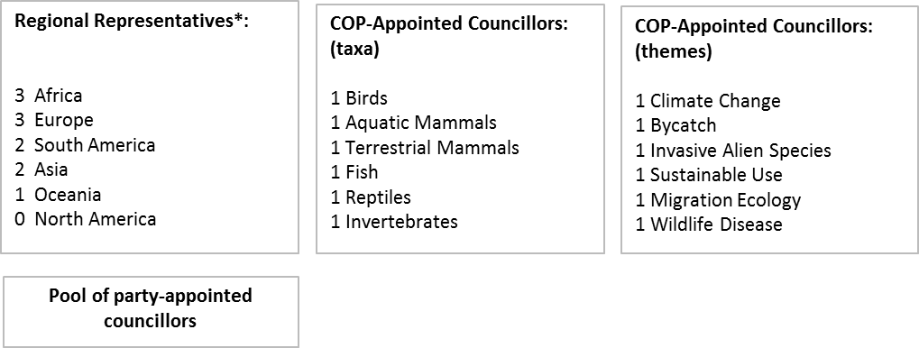

Figura 4: Escenario A

*elegidos de la lista de consejeros designados por las Partes

1. El escenario A se representa en la Figura 4. El escenario prevé 11 representantes regionales, la distribución entre las distintas regiones según la composición del Comité Permanente. Estos miembros representativos se seleccionarían en cada COP tomándolos de la lista de consejeros designados por las Partes, sobre la base de las propuestas presentadas por las Partes y teniendo en cuenta las necesidades de conocimientos especializados previstas para el siguiente trienio. Los representantes regionales deberían ser personas con unos amplios conocimientos de las cuestiones científicas fundamentales y con experiencia concreta en traducir los conocimientos científicos en políticas en la propia región. Aunque hayan sido seleccionados a nivel regional, no ejercerán ningún mandato político en nombre de su región.
2. El escenario A prevé consejeros designados por la COP para grupos de taxones (6) y de temas transversales (6). Estos consejeros podrían ser propuestos por las Partes basándose en criterios de selección científicos estrictos, y nombrados por la COP. Los taxones y los temas indicados en la Figura 4 deberían considerarse indicativos y podrían variar en función de las necesidades cambiantes de la Convención. Esto es válido también para los otros escenarios que se ilustran en este documento.
3. En total, la composición representativa del Consejo Científico estaría integrada por 23 miembros.
4. La ventaja principal de este escenario en comparación con la forma actual sería el tamaño más reducido del Consejo, manteniendo al mismo tiempo conocimientos especializados amplios y claramente definidos.
5. Los costos de una reunión de tres días en este escenario en la sede de la Secretaría en Bonn, se pueden estimar en 71.633 USD ≈ 55.157[3] € utilizando como base los gastos efectivamente realizados para la organización de la ScC18.

*Escenario B*

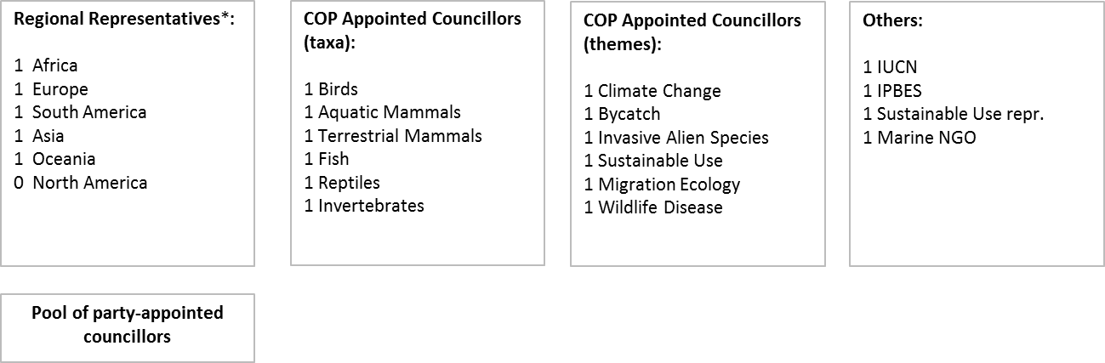

Figura 5: Escenario B

*elegidos de la lista de consejeros designados por las Partes

1. El escenario B se representa en la Figura 5. El escenario contiene cinco representantes regionales, es decir, un representante de cada región de la CMS. Al igual que en el escenario A, los representantes regionales serían elegidos en cada COP de la lista de consejeros designados por las Partes y deberían ser personas de amplios conocimientos de las cuestiones científicas fundamentales y experiencia concreta en traducir los conocimientos científicos en políticas en la propia región.
2. Lo mismo que en el escenario A, el escenario B prevé consejeros para grupos de taxones (6) y de temas transversales (6). Así también, estos consejeros podrían ser propuestos por las Partes basándose en criterios de selección científicos estrictos, y nombrados por la COP.
3. Además, la UICN, la IPBES, un representante de una organización centrada en la utilización sostenible, y un representante de una organización que se ocupe de las cuestiones marinas podrían prestar servicio como miembros ex oficio del Consejo Científico con un representante cada uno. No obstante sean propuestos por sus respectivas organizaciones, también estos miembros serían formalmente nombrados por la COP.
4. En total, la composición representativa del Consejo Científico estaría integrada por 21 miembros.
5. En comparación con la actual organización operativa del Consejo, este escenario tendría ventajas similares a las propuestas para el escenario A; mientras que la principal característica distintiva de este escenario en comparación con otros escenarios sería la de constituir una base científica sólida del Consejo debido al peso relativo atribuido a los consejeros designados por la COP y a los miembros ex oficio.
6. Los costos de una reunión de tres días en este escenario en la sede de la Secretaría en Bonn, se pueden estimar en 70.817 USD ≈ 54.529 € utilizando como base los gastos efectivamente realizados para la organización de la ScC18.

*Escenario C*

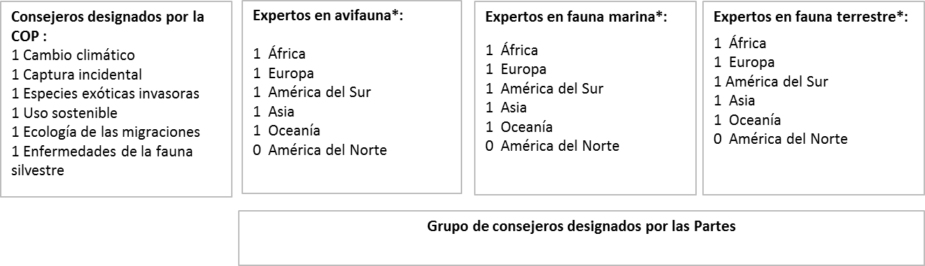

Figura 6: Escenario C

*elegidos de la lista de consejeros designados por las Partes

1. En comparación con los escenarios A y B, la representación regional sería más sólida en el escenario C, ya que los expertos en aves, especies marinas y terrestres serían seleccionados por región. Al igual que en los dos escenarios anteriores, todos los representantes regionales serían elegidos de la lista de consejeros designados por las Partes en cada COP. Deberían ser personas de amplios conocimientos de las cuestiones científicas fundamentales y experiencia concreta en traducir los conocimientos científicos en políticas en la propia región.
2. En este escenario, los consejeros designados por la COP representarían las especializaciones de una serie de temas transversales (6). Tendrían que ser posiblemente personas con amplios conocimientos científicos, pero con una base sólida en cuanto a formulación de políticas. Una vez más, serían propuestos por las Partes basándose en criterios de selección científicos estrictos, y nombrados por la COP.
3. El número total de representantes en este escenario sería de 21.
4. En comparación con la forma actual del Consejo, este escenario tendría ventajas similares a las propuestas para los escenarios A y B. En comparación con otros escenarios, el escenario C aseguraría unos conocimientos científicos equilibrados de cada región de la CMS. Una desventaja podría ser, sin embargo, que existe el peligro de crear redundancias en cuanto a las especializaciones. Para evitar tales redundancias sería necesario garantizar la cobertura de toda la gama de especies (es decir, evitar, por ejemplo, una posible situación en que haya cinco expertos en mamíferos marinos de las diferentes regiones, pero ningún experto en peces o reptiles marinos).
5. Los costos de una reunión de tres días en este escenario en la sede de la Secretaría en Bonn, se pueden estimar en 57.316 USD ≈ 44.133€ utilizando como base los gastos efectivamente realizados para la organización de la ScC18.

*Escenario D*

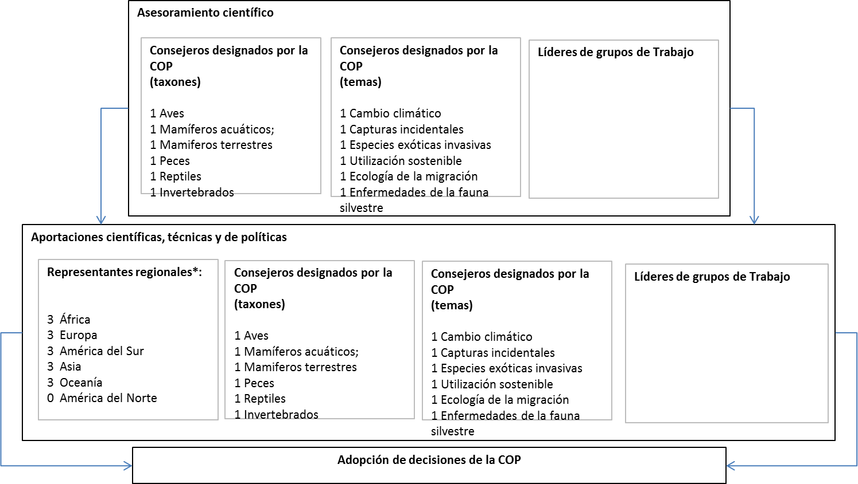

Figura 7: Escenario D

* elegidos de la lista de consejeros designados por las Partes

1. En el escenario D, la reducción de los miembros representativos con respecto a la organización operativa actual sería menos drástica que en los escenarios A y C. No obstante, el pleno de miembros representativos se reuniría solo una vez en el trienio, unos meses antes de la reunión de la COP, con el propósito de finalizar las aportaciones científicas, técnicas y de políticas del Consejo a la reunión de la COP. En el resto del período entre reuniones, solo se reuniría un subconjunto de miembros representativos con un fuerte enfoque científico, integrado por los consejeros designados por la COP y los líderes de los grupos de trabajo (que hayan sido seleccionados de entre los consejeros designados por las Partes), y dirigiría la implementación del mandato asignado por la COP al Consejo Científico.
2. Al igual que en los escenarios A y B, los consejeros designados por la COP abarcarían las competencias relativas a las cuestiones taxonómicas y de temas transversales, y serían propuestos por las Partes, sobre la base de criterios de selección científicos estrictos y nombrados por la COP. Los miembros designados por las Partes serían seleccionados sobre una base regional y deberían ser personas de amplios conocimientos de las cuestiones científicas fundamentales y experiencia concreta en traducir los conocimientos científicos en políticas.
3. En este escenario, los costos de una reunión del pleno de miembros representativos de tres días en la sede de la Secretaría en Bonn pueden estimarse en 76.648 USD ≈ 59.018 €, mientras que una reunión de los consejeros designados por la COP y los líderes de grupos de trabajo pueden estimarse tan solo en USD 41.664 ≈ 32.081 € utilizando como base los gastos efectivamente realizados para la organización de la ScC18.

**Camino a seguir que se propone**

1. La Conferencia de las Partes tal vez desee examinar los escenarios anteriormente descritos como base para su decisión sobre una nueva organización operativa del Consejo Científico.
2. En caso de que la COP11 llegara a un acuerdo sobre una nueva organización operativa del Consejo Científico, se requerirían algunas medidas transitorias para ponerla en práctica durante el período entre reuniones posterior, si las Partes así lo desearan. Tales medidas deberían referirse al nombramiento de consejeros designados por la COP y la selección de los consejeros designados por las Partes para constituir la composición de miembros representativos para el período 2015-2017, así como a la elaboración y aprobación del mandato y el nuevo Reglamento del Consejo Científico.
3. La selección y el nombramiento de los miembros representativos, que en el enfoque propuesto en este documento normalmente debería ser una prerrogativa de la Conferencia de las Partes, en la fase de transición, la COP11 podría delegarla en el Comité Permanente, que seleccionará y nombrará a los miembros representativos basándose en las candidaturas propuestas por las Partes. La Secretaría podrá coordinar el proceso de designación de candidatos.
4. La Secretaría podría encargarse también de elaborar el mandato para el Consejo Científico, en consulta con el propio Consejo, con vistas a su presentación al Comité Permanente para su examen y aprobación.
5. El Consejo Científico, en su nueva organización operativa, elaboraría y aprobaría una revisión de su Reglamento, así como elementos de su *modus operandi* funcional para su nueva organización, que habrá de presentarse luego al Comité Permanente o la Conferencia de las Partes para ratificación.
6. Una alternativa al curso de acción esbozado más arriba sería mantener el Consejo Científico en su organización operativa actual durante el próximo trienio, mientras trabaja en el período entre reuniones para elaborar el mandato así como el Reglamento y *modus operandi* revisados, que habrán de ser presentados a la COP12 para su examen y aprobación, y se encarga de la designación de candidatos para la composición de miembros representativos del Consejo a tiempo para su examen por la COP12.
7. En caso de que la COP11 no esté en condiciones de llegar a un acuerdo definitivo sobre la nueva organización operativa del Consejo, se podría considerar la posibilidad de implementar el escenario en que reciba el apoyo mayor para un período de prueba de tres años bajo la supervisión del Comité Permanente, con vistas a presentar un informe de los resultados a la COP12 para su examen y decisión.

**Anexo 1**

**Mandato**

**a) Texto de la Convención**

El Artículo VIII de la Convención establece las normas básicas relativas al Consejo Científico. El artículo establece:

*1. La Conferencia de las Partes, en su primera reunión, instituirá un Consejo Científico encargado de asesorar en cuestiones científicas.*

*2. Cualquier Parte puede nombrar un experto calificado como miembro del Consejo Científico. El Consejo Científico comprende además expertos calificados escogidos y nombrados como miembros por la Conferencia de las Partes. El número de estos expertos, los criterios para su selección, y la duración de su mandato serán determinados por la Conferencia de las Partes.*

*3. El Consejo Científico se reunirá a invitación de la Secretaría cada vez que la Conferencia de las Partes lo demanda.*

*4. A reserva de la aprobación de la Conferencia de las Partes, el Consejo Científico establecerá su propio reglamento interno.*

*5. La Conferencia de las Partes decide las funciones del Consejo Científico. Entre ellas pueden figurar:*

*a) El asesoramiento científico a la Conferencia de las Partes, a la Secretaría y, si la Conferencia lo aprueba, a toda institución establecida en virtud de la presente Convención o de un ACUERDO, o a cualquier Parte;*

*b) recomendaciones para trabajos de investigación y coordinación de los mismos sobre las especies migratorias, evaluación de los resultados de dichos trabajos de investigación, a fin de comprobar el estado de conservación de las especies migratorias, e informes a la Conferencia de las Partes sobre este estado de conservación, así como sobre las medidas que permitan mejorarlo;*

*c) recomendaciones a la Conferencia de las Partes sobre las especies migratorias que deben ser inscritas en los Apéndices I y II, inclusive información sobre el área de distribución de estas especies;*

*d) recomendaciones a la Conferencia de las Partes sobre las medidas particulares de conservación, así como de cuidado y aprovechamiento que deben incluirse en los ACUERDOS relativos a las especies migratorias; y*

*e) recomendaciones a la Conferencia de las Partes para la solución de problemas relativos a aspectos científicos en la realización de la presente Convención, especialmente los referentes a los hábitats de las especies migratorias*

**b) Resoluciones de la COP sobre el Consejo Científico**

La estructura y la labor del Consejo Científico se han especificado en una serie de resoluciones (véase el Cuadro 1).

La más relevante en el contexto de este documento, es quizás la Resolución 1.4 sobre la composición y funciones del Consejo Científico. En el párrafo 3 de esta resolución se recomienda, que las calificaciones especiales de los miembros del Consejo Científico deberían cubrir inicialmente las siguientes áreas de especialización: biología de la migración, ecología de poblaciones, conservación del hábitat, mamíferos acuáticos, mamíferos terrestres, murciélagos, reptiles acuáticos y aves.

En el párrafo 5 (b) de la misma resolución, se declara también *que por razones de economía y eficiencia, el Consejo Científico debería trabajar en pequeños grupos que se ocupen de problemas particulares. Normalmente, el Consejo completo debería reunirse solo en relación con una reunión de la Conferencia de las Partes.*

|  |  |
| --- | --- |
| **Res. No** | **Título** |
| 1.4: | Composición y funciones del Consejo Científico |
| 3.4: | Financiación y función del Consejo Científico |
| 4.5: | Disposiciones para el Consejo Científico |
| 6.7: | Disposiciones institucionales: Consejo Científico |
| 7.12: | Disposiciones institucionales: Consejo Científico |
| 8.21: | Disposiciones institucionales: Comité Permanente y Consejo Científico |
| 10.19: | Conservación de especies migratorias a la luz del cambio climático (por el párrafo 17 se crea el puesto de consejero designado por la COP para el cambio climático) |

Cuadro 1: Resoluciones sobre el Consejo Científico

En el momento de redactar este documento, el reglamento del Consejo Científico se presenta en el documento PNUMA/CMS/ScC17/Inf.2.

**c) Resolución 10.9 sobre la Estructura y estrategias futuras de la CMS y la familia de la CMS**

El proceso relativo a la Estructura futura que se llevó a cabo durante el trienio 2008-2011 permitió identificar la reestructuración del Consejo Científico como una de las 16 actividades objetivo para la CMS, como se describe en la Resolución 10.9 sobre la Estructura y estrategias futuras para la CMS y la familia de la CMS. En concreto, en el proceso relativo a la Estructura futura se ha recomendado la Actividad 7 sobre “Reestructuración del Consejo Científico para maximizar las competencias y la capacidad de conocimientos técnicos", incluidos los siguientes elementos:

* *Identificar las oportunidades potenciales y pertinentes para maximizar las competencias y los conocimientos técnicos del Consejo Científico con objeto de apoyar mejor a la CMS;*
* *Identificar las deficiencias en los conocimientos y/o la experiencia que existen en la actual composición del Consejo Científico;*
* *Ampliar el asesoramiento y el intercambio de conocimientos en la familia de la CMS.*

En particular, se han de emprender las siguientes actividades a corto, medio y largo plazo:

1. *El proceso de planificación, evaluación y análisis de las deficiencias (PAGA) (por la COP11 en 2014);*
2. *La implementación de la revisión de la composición del Consejo Científico de la CMS en función de los grupos de especies o las cuestiones temáticas, según proceda (por la COP 12 en 2017);*
3. La *ampliación del asesoramiento y el intercambio de conocimientos en la familia de la CMS (para la COP13 en 2020).*

La COP10 solicitó que la PAGA sobre la eficacia del Consejo Científico se emprendiera a corto plazo y que los resultados se presentaran a la COP11 en 2014.

|  |  |  |  |  |  |  |
| --- | --- | --- | --- | --- | --- | --- |
|  | **Actividad** | **OPCIÓN** | **DESCRIPCIÓN** | **CORTO PLAZO: PARA LA COP11-2014** | **MEDIO PLAZO: PARA LA COP12-2017** | **LARGO PLAZO: PARA LA COP13-2020** |
| 7: | Reestructuración del Consejo Científico para maximizar la experiencia y los conocimientos: | 2 y 3 | Identificar las oportunidades potenciales y pertinentes para maximizar las competencias y los conocimientos técnicos del Consejo Científico con objeto de apoyar mejor a la CMS;  Identificar las deficiencias en los conocimientos y/o la experiencia observadas en la actual composición del Consejo Científico;  Ampliar el asesoramiento y el intercambio de conocimientos en la familia CMS. | Proceso de planificación, evaluación y análisis de las deficiencias (7.1) | Implementación de la revisión de la composición del Consejo Científico de la CMS en función de los grupos de especies o las cuestiones temáticas, según proceda. |  |
| Institución Científica para toda la CMS si procede. (7.3) | |

**Anexo 2**

| **Institución** | **Órgano** | **Membresía** | **Número total de miembros** | **Observadores** | **"Modus operandi intersesional** | **Texto** |
| --- | --- | --- | --- | --- | --- | --- |
| **CITES** | COMITE DE FAUNA | 5 Regiones CITES:  AFRICA, ASIA, CENTRAL Y SUDAMERICA Y EL CARIBE, EUROPA - DOS representantes para cada región y DOS representantes alternos  NORTE AMERICA y OCEANIA – UN representante para cada región y UN representante alterno | 20 | Los representantes de las Partes y los representantes regionales suplentes no sustituye a un representante regional, las Naciones Unidas, sus organismos especializados, el Organismo Internacional de Energía Atómica, así como todo Estado que no sea parte de la Convención. | Cualquier miembro podrá presentar una propuesta a la Presidencia para una decisión mediante votación por correspondencia. La Presidencia enviará la propuesta a la Secretaría para su comunicación a los miembros, que deberán hacer comentarios dentro de los 40 días siguientes a la comunicación de la propuesta | “El número de miembros del Comité estará formado por los *representantes regionales* elegidos en cada reunión de la Conferencia de las Partes y el especialista en nomenclatura zoológica elegido por la Conferencia de las Partes. Cada representante regional tendrá derecho a representar a su región/en las reuniones del Comité.” (REGLAMENTO DE LAS REUNIONES DEL COMITÉ DE FAUNA (Aprobada en la 23ª reunión, Ginebra, abril de 2008, en vigor a partir del 25 de abril 2008) |
| **CBD** | Órgano Subsidiario de Asesoramiento Científico, Técnico y Tecnológico (OSACTT) | abierto a la participación de todas las Partes y será multidisciplinar. Estará integrado por representantes gubernamentales competentes en el campo de especialización pertinente + puntos focales nacionales + Grupo técnico de expertos ad hoc (no más de 15 miembros per grupo) | ? | Las Naciones Unidas, sus organismos especializados, el Organismo Internacional de Energía Atómica, así como todo Estado que no sea parte en la Convención y cualquier otro órgano u organismo, ya sea gubernamental o no gubernamental calificado en sectores relativos a la conservación y utilización sostenible de la diversidad biológica. | En la preparación de la documentación para las reuniones, el Secretario Ejecutivo fijará planes de trabajo, horarios, requisitos de recursos y colaboradores y contribuyentes, y seguirá un proceso transparente para las aportaciones, comentarios y reacciones en las diversas etapas de la preparación de documentos | “Este órgano estará abierto a la participación de todas las Partes y será multidisciplinar. Estará integrado por representantes gubernamentales competentes en el campo de especialización pertinente” (Texto de la Convención del CDB) |
| **Ramsar** | Grupo de Examen Científico y Técnico (GECT) | Un Presidente y 13 miembros expertos, nombrado miembro del Grupo Especial por el Comité de Supervisión del GECT para el trienio 2013-2015, teniendo en cuenta los temas y las tareas prioritarias para este trienio como se establece en los anexos:  - Un miembro designado tendrá conocimientos especializados de CEPA (comunicaciones, educación,  participación y sensibilización);  - Un miembro designado tendrá conocimientos de las ciencias socio-económicas;  - Al menos uno de los miembros, y preferiblemente dos, serán nombrados por cada una de las seis regiones de Ramsar | 14 | La labor del Grupo continuará beneficiándose de la participación y las aportaciones de otras organizaciones científicas y técnicas pertinentes y sus redes, invitados por la COP en calidad de observadores al Grupo. | Correo electrónico y sistemas de información y comunicaciones basadas en Web. | Igual que en la célula de miembros (de: Resolución IX.11 , definida por X.9 y ajustada de conformidad con la Resolución XI.18) |
|  | Comité de Ciencia y Tecnología (CST) | Representantes gubernamentales competentes en las correspondientes áreas de especialización | Tantas como Partes, las partes son, 196 | Las Naciones Unidas, sus organismos especializados y cualquier Estado miembro de esas organizaciones u observador ante ellas que no sea parte en el Convenio, podrán estar representados en las reuniones de la Conferencia de la Partes en calidad de observadores. Todo órgano u organismo, ya sea nacional o internacional, gubernamental o no gubernamental, que sea competente en los asuntos abarcados por la Convención y que haya informado a la Secretaría Permanente de su deseo de estar representado en una reunión de la Conferencia de las Partes como observador, podrá ser admitido a no ser que por lo menos un tercio de las Partes presente una objeción | No especificado | “estará integrado por representantes gubernamentales competentes en las correspondientes áreas de especialización.” (texto de la Convención UNCCD) |
| **UNFCCC** | Órgano Subsidiario de Asesoramiento Científico y Tecnológico | Cada Parte que asista a una reunión estará representada por una delegación integrada por un jefe de delegación y los representantes acreditados, representantes suplentes y asesores que se estimen necesarios | ? | Las Naciones Unidas, sus organismos especializados, cualquier entidad o entidades internacional encargada por la Conferencia de las Partes en virtud del artículo 11 de la Convención con el funcionamiento del mecanismo financiero, y la Agencia Internacional de Energía Atómica, así como todo Estado miembro u observador que no sea Parte en el Convenio, podrán estar representado en las reuniones de la Conferencia de las Partes en calidad de observador. | No especificado | “Cada Parte que asista a una reunión estará representada por una delegación integrada por un jefe de delegación y los representantes acreditados, representantes suplentes y asesores que se estimen necesarios.” (texto del Reglamento de Procedimiento - FCCC/CP/1996/2 22 de mayo 1996) |
| **PATRIMONIO MUNDIAL** | Comité intergubernamental de protección del patrimonio mundial, cultural y natura | Hay 21 miembros del Comité representados por 21 Estados Partes en la Convención del Patrimonio Mundial:  - Cada Estado miembro del Comité estará representado por un delegado que podrá ser asistido por suplentes, asesores y expertos.  - Los Estados miembros del Comité designarán, para que los representen a personas calificadas en el campo del patrimonio cultural o natural. Se les insta encarecidamente que incluya en su delegación personas calificadas en ambos campos | 21 | Estados Partes en la Convención que no sean miembros del Comité podrán asistir a las sesiones del Comité y de su Mesa en calidad de observadores  Estados No Partes de la Convención que sean Estados Miembros de la UNESCO o de las Naciones Unidas también podrán tener permiso del Comité, previa solicitud por escrito, a asistir a las sesiones del Comité y de su Mesa en calidad de observadores  Las Naciones Unidas y las organizaciones del sistema de las Naciones Unidas y otras organizaciones internacionales gubernamentales y no gubernamentales, las misiones de observadores permanentes ante la UNESCO y las instituciones sin ánimo de lucro que tienen actividades en los ámbitos cubiertos por el Convenio. | No especificado | “Estará compuesto de 15 Estados Partes de la Convención, elegidos por los Estados Partes en la Convención, reunidos en Asamblea General durante la sesión ordinaria de la Conferencia general de las Naciones Unidas para la Educación, la Ciencia y la Cultura. El número de Estados miembros del Comité se aumentará hasta 21, a partir de la fecha de la reunión ordinaria de la Conferencia General que siga a la entrada en vigor de la presente Convención en 40 Estados.”(Texto de la Convención) |
| **ACAP** | Comité asesor | Un miembro y un suplente por cada parte | 28  (aunque el número puede cambiar dependiendo de la cantidad de los suplentes y consejeros nombrados por las partes) | Todos los signatarios del Acuerdo, otros Estados que no son Partes, cualquier miembro del Foro de Cooperación Económica Asia-Pacífico en relación con el Artículo VIII, párrafo 15 del Acuerdo, las Naciones Unidas, un organismo especializado de las Naciones Unidas, toda organización de integración económica regional, la secretaría de una convención internacional en la materia, en particular las organizaciones regionales de ordenación pesquera, podrán enviar observadores a las reuniones del Comité.  Cualquier organismo internacional científico, ambiental, cultural o técnico competente en la conservación y gestión de los recursos vivos marinos o la conservación de albatros y petreles podrá solicitar la admisión a las reuniones del Comité. | Siempre que sea posible , los documentos se distribuirán electrónicamente | “Partes del Acuerdo (en adelante denominado como “Parte”) tendrán derecho a designar a un miembro para el Comité (en lo sucesivo denominado el Comité Miembros) y los representantes suplentes y consejeros que la Parte considere necesario. Las partes presentarán los nombres de sus miembros de la Comité y miembros alternos del Comité y Asesores de la Secretaría a través de sus autoridades de coordinación antes del inicio de cada reunión“ (REGLAMENTO INTERNO DEL COMITÉ ASESOR - septiembre de 2011) |
| **ACCOBAMS** | Comité Científico | .Consistirá de:  - Cuatro expertos cualificados que represente cada una de las cuatro regiones geográficas y designados por la Reunión de las Partes.  - Tres expertos designados por el Director General de CIESM.  - Tres expertos designados por UICN.  - Un representante designado por cada organización; Sociedad Europea de Cetáceos (ECS), Comité Científico de la Comisión Ballenera Internacional (CBI), y del Consejo Científico de la CMS. | 12 | El Presidente, en consulta con el Secretario Ejecutivo, podrá invitar a observadores en representación de los países ribereños y de acuerdo con el orden del día, puede admitir a un número limitado de observadores de organizaciones especializadas internacionales intergubernamental y no gubernamentales y, en circunstancias extraordinarias, podrá admitir uno o más invitados especiales.  Si las siguientes disciplinas no están ya representadas en el Comité Científico, el Presidente, en consulta con el Secretario Ejecutivo , podrá invitar a especialistas en derecho del medio ambiente, la pesca y la socio- economía, y en cualquier otro ámbito relacionado con el orden del día | Las propuestas podrán ser presentadas por escrito en cualquier momento del año | Al igual que en la celda de la membresía.  (De ACCOBAMS. Res.5.3 del Comité Científico) ) |
| **AEWA** | Comité Técnico | Estará compuesto por:  - Nueve expertos en representación de las distintas regiones de la zona del Acuerdo ( Norte -Sur y el oeste de Europa, Europa Central, Europa del Este, suroeste de Asia , África del Norte, África central, África occidental, África del Este y Sur de África) elegidos entre todas las Partes por recomendación de las Partes de la región de que se trate .  - Un representante designado por cada una de las siguientes organizaciones: la Unión Internacional para la Conservación de la Naturaleza (UICN), Wetlands International, el Consejo Internacional de la Caza y Conservación de la Fauna (CIC)  - Un experto temático de cada uno de los siguientes campos: economía rural, gestión de la caza y el derecho ambiental, elegido por las Partes. | 15 | El Presidente podrá admitir un máximo de cuatro observadores de organizaciones internacionales intergubernamentales y no gubernamentales especializadas. | sistemas de comunicación de correo electrónico e Internet | Al igual que en la celda de la membresía.  (Del “Modus Operandi de la Comisión Técnica del Acuerdo sobre la conservación de aves acuáticas migratorias de África y Eurasia”) |
| **ASCOBANS** | Comité asesor | Cada Parte tendrá derecho a designar un miembro del Comité Asesor y cada miembro del Comité podrá estar acompañado de asesores, y el Comité podrá invitar a otros expertos a asistir a sus reuniones | 10 + Asesores | Todos los Estados no Parte del área de distribución y organizaciones regionales de integración económica en esas aguas, así como las organizaciones que figuran en la nota 03 pueden estar representadas en la reunión por observadores que tendrán derecho a participar pero no a votar.  Cualquier otro órgano o persona calificada en materia de conservación y gestión de los cetáceos que haya informado a la Secretaría por lo menos 60 días antes de la reunión de su deseo de estar representado en la reunión por observadores tendrán derecho a estar presentes a menos que por lo menos un tercio de la Partes se haya opuesto a su aplicación por lo menos 30 días antes de la reunión. Una vez admitidos, estos observadores tendrán el derecho de participar sin voto. | El Espacio de trabajo en línea se utilizará para el trabajo entre períodos de sesiones del Comité Asesor | "Una Parte del Acuerdo (en adelante denominado ”Parte”) tendrán derecho a estar representados en la reunión por una delegación integrada por un miembro del Comité y un suplente, cuando sea apropiado y los Asesores que la Parte considere necesario”  (Documento 1.1 rev.2 Reglas de Procedimiento del Comité Asesor de ASCOBANS) |
| **EUROBATS** | Comité asesor | Cada parte tendrá derecho a designar un miembro del Comité Asesor.  Cada miembro puede estar acompañado de asesores y el Comité puede invitar a otros expertos a asistir a sus reuniones | 35 + Asesores | El Ministerio de Asuntos Exteriores, en representación del Reino Unido en su calidad de Depositario del presente Acuerdo, las Secretarías de la Convención sobre la Conservación de Especies Migratorias de animales silvestres , la Convención sobre la Conservación de la Vida Silvestre y hábitats naturales y toda los estados del área no-Parte y organizaciones de Integración Económica Regional podrán estar representados en la reunión por observadores que tendrán derecho a participar pero no a votar | El espacio de trabajo en línea será utilizado para el trabajo entre períodos de sesiones del comité asesor | Al igual que en la celda de la membresía (MOP 1995 - Anexo H, Resolución sobre el establecimiento de un Comité Asesor) |
| **Acuerdo sobre GORILAS** | Comité Técnico | Estará compuesto por:  - Un representante de cada Estado del área con capacidad profesional en la conservación de la vida silvestre;  - Un representante del PNUMA/GRASP;  - Un experto de cada uno de los siguientes campos: gestión forestal y ley de conservación del medio ambiente, salud de animales silvestres. | 9 + Suplentes | El Presidente podrá admitir observadores de organizaciones intergubernamentales y no gubernamentales internacionales especializadas | Trabajo por correspondencia entre reuniones formales | Al igual que en la celda de la membresía (PNUMA/CMS/GOR-MOP1/INF.1 7 noviembre 2008) |
| **DUGONG MdE** | Comité Técnico de Dugongos (DTG) | La pertenencia a la DTG es voluntaria, sirven en su calidad de individuos especializados y no como representantes de gobiernos u organizaciones con las que también pueden ser afiliados.  (Composición del DTG es de tres años y puede ser terminado en cualquier momento por cualquiera de las partes mediante notificación por escrito. Los miembros podrán volver a ser designados por mutuo consentimiento)  El tamaño de la DTG puede fluctuar y la composición de la DTG buscará un equilibrio entre las áreas de conocimiento establecidas en el Memorando de Entendimiento, que incluyen la biología y la ecología del dugongo, la gestión de los recursos marinos, la mitigación de la captura incidental, los aspectos socioeconómicos y el desarrollo sostenible y otras disciplinas relevantes. Podrán ser invitados expertos adicionales a participar sobre una base ad hoc, a solicitud de la Secretaría. | Variable | No especificado | Para minimizar los costes, la DTG llevará a cabo tantas de sus actividades como sea posible a través de medios de comunicación electrónicos | Al igual que en la celda de la membresía (CMS/Dugong/SS2/Doc.11.4/Annex II) |
| **MdE de RAPACES** | Grupo técnico asesor | La membresía deberá incluir:  - Diez personas designadas por los signatarios de las cuatro principales regiones geopolíticas cubiertos por el MdE de rapaces, a saber: África (excluyendo el norte de África) - tres representantes; Asia - dos representantes; Europa - tres representantes, y ,el Medio Oriente y África del Norte – dos representantes;  - Hasta cinco otros expertos;  - Una persona designada por BirdLife International - la autoridad de la UICN para las aves | De 11 a 16 | Para promover sinergias y la cooperación , los observadores del Comité Técnico de las aves acuáticas de África y Eurasia, el Plan de Acción de aves terrestres de la CMS y socios cooperantes pueden asistir a su propio coste | Con el fin de realizar sus actividades de manera eficiente y para reducir al mínimo los costos, el GTA debe operar a través de medios electrónicos siempre que sea posible | Al igual que en la celda de la membresía (Términos de Referencia para el Grupo Técnico Asesor (GTA)) |
| **MdE de TIBURONES** | Comité asesor | Nombrado como representantes de las Regiones por los signatarios de cada Región | 10 | El Comité Asesor podrá invitar a otros expertos a asistir a sus reuniones | el Comité Asesor debería llevar a cabo su trabajo a través de la colaboración por medios electrónicos siempre que sea posible, el Presidente del Comité debe presentar un informe sobre el trabajo del Comité para cada sesión de la Reunión de los Signatarios | Al igual que en la celda de la membresía (texto del MdE sobre la Conservación de Tiburones Migratorios) |
| **MdE de TORTUGAS IOSEA** | Comité asesor | Cada Estado signatario podrá designar a uno o más individuos de un país distinto del suyo para servir como miembros del Comité Asesor, debe tener un máximo de 10 miembros, tratando de lograr un equilibrio entre las áreas de conocimiento establecidas en el Memorando de Entendimiento  (biología de tortugas marinas, gestión de recursos marinos, desarrollo costero, socio- economía, derecho, tecnología pesquera, y otras disciplinas relacionadas), así como una representación equitativa de las subregiones y de género, en la medida posible. | 8 | El Comité consultivo podrá beneficiarse de la participación adicional en forma de observadores de cada una de las subregiones IOSEA. | Para minimizar los costes, el Comité Asesor debe realizar tanto de su actividad como sea posible a través de la comunicación electrónica | Al igual que en la celda de la membresía  (Términos de Referencia para el Comité Asesor - Procedimientos revisado y adoptado el 26 de enero de 2012) |

**ANEXO II**

**PROYECTO DE RESOLUCIÓN**

**REESTRUCTURACIÓN DEL CONSEJO CIENTÍFICO**

*Recordando* el establecimiento mediante la Resolución 1.4 del Consejo Científico, integrado por miembros nombrados por la Conferencia de las Partes y los miembros designados por las distintas Partes Contratantes;

*Recordando también* las disposiciones de las Resoluciones 3.4, 4.5, 6.7, 7.12 y 8.21, que se ocupan de diversos aspectos de la composición, funciones y funcionamiento del Consejo Científico;

*Reconociendo* la contribución fundamental aportada por el Consejo Científico desde su establecimiento para la implementación de la Convención;

*Recordando además* que el proceso relativo a la Estructura futura que se llevó a cabo durante el trienio 2008-2011 permitió identificar la reestructuración del Consejo Científico como una de las 16 actividades objetivo para la CMS, como se describe en la Resolución 10.9 sobre la Estructura y estrategias futuras para la CMS y la familia de la CMS, así como en la Resolución 10.1 sobre los asuntos financieros y administrativos; y

*Acogiendo con beneplácito* el documento preparado por la Secretaría sobre las opciones para una revisión de la organización operativa del Consejo Científico (PNUMA/CMS/COP11/Doc.17.1);

*La Conferencia de las Partes en la*

*Convención sobre la Conservación de las Especies Migratorias de Animales Silvestres*

1. *Reafirma* que el Consejo Científico estará integrado por miembros designados por las distintas Partes (consejeros designados por las Partes) y miembros designados por la Conferencia de las Partes (consejeros designados por la COP). Cualquier Parte puede nombrar un experto calificado como miembro del Consejo Científico. Los consejeros designados por las Partes contribuirán a la labor del Consejo en su calidad de expertos y no como representantes de las Partes que los hayan nombrado;
2. *Decide* que, para cada período comprendido entre dos reuniones consecutivas de la Conferencia de las Partes, deberá identificarse una selección representativa de los miembros del Consejo Científico integrada por consejeros designados por la COP, y un subconjunto de consejeros designados por las Partes, seleccionados en el ámbito regional, que habrán de ser renovados en cada reunión ordinaria de la Conferencia de las Partes. Se espera que los miembros representativos ejerzan la responsabilidad principal del cumplimiento del mandato de la Conferencia de las Partes, participen en las reuniones del Consejo y consulten y coordinen los puntos de vista en el ámbito de sus respectivas regiones o área de especialización;
3. *Decide además* que, para el trienio 2015-2017, los miembros representativos estarán integrados por:

o bien

[i) Once miembros designados por las Partes seleccionados en el ámbito de las regiones geográficas del Comité Permanente, como sigue: tres de África; dos de Asia; tres de Europa; uno de Oceanía; dos de América del Sur y Central y el Caribe;

ii) Seis miembros designados por la COP con especialización en taxones de especies migratorias, como sigue: uno para mamíferos acuáticos; uno para mamíferos terrestres; uno para aves; uno para reptiles; uno para peces, y uno para invertebrados;

[Opción A]

iii) Seis miembros designados por la COP con especialización en cuestiones temáticas, como sigue: uno para el cambio climático; uno para capturas incidentales; uno para especies exóticas invasivas; uno para utilización sostenible; uno para ecología de la migración; uno para enfermedades de la fauna silvestre;]

o

[i) Cinco miembros designados por las Partes, seleccionados en el ámbito de las regiones geográficas del Comité Permanente, como sigue: uno de África; uno de Asia; uno de Europa; uno de Oceanía; uno de América del Sur y Central y el Caribe;

ii) Seis miembros designados por la COP con especialización en taxones de especies migratorias, como sigue: uno para mamíferos acuáticos; uno para mamíferos terrestres; uno para aves; uno para reptiles; uno para peces; uno para invertebrados;

[Opción B]

iii) Seis miembros designados por la COP con especialización en cuestiones temáticas, como sigue: uno para cambio climático; uno para capturas incidentales uno para especies exóticas invasivas; uno para utilización sostenible; uno para ecología de la migración; uno para enfermedades de la fauna silvestre;

iv) Cuatro representantes de las organizaciones asociadas, propuestos por las respectivas organizaciones y nombrados por la Conferencia de las Partes, como sigue: un representante de la UICN; un representante de la IPBES; un representante de una organización centrada en la utilización sostenible; un representante de una organización que se ocupe de cuestiones relativas a la conservación marina;]

o

[i) Cinco miembros designados por las Partes con especialización en la ciencia y la conservación de taxones de aves migratorias, seleccionados en el ámbito de las regiones geográficas del Comité Permanente, como sigue: uno de África; uno de Asia; uno de Europa; uno de Oceanía; uno de América del Sur y Central y el Caribe;

ii) Cinco miembros designados por las Partes con especialización en la ciencia y la conservación de taxones migratorios marinos, seleccionados en el ámbito de las regiones geográficas del Comité Permanente, como sigue: uno de África; uno de Asia; uno de Europa; uno de Oceanía; uno de América del Sur y Central y el Caribe;

[Opción C]

iii) Cinco miembros designados por las Partes con especialización en la ciencia y la conservación de taxones migratorios terrestres, seleccionados en el ámbito de las regiones geográficas del Comité Permanente, como sigue: uno de África; uno de Asia; uno de Europa; uno de Oceanía; uno de América del Sur y Central y el Caribe;

iv) Seis miembros designados por la COP con especialización en cuestiones temáticas, como sigue: uno para cambio climático; uno para capturas incidentales uno para especies exóticas invasivas; uno para utilización sostenible; uno para ecología de la migración; uno para enfermedades de la fauna silvestre;]

o

[i) Quince miembros designados por las Partes, seleccionados en el ámbito de las regiones geográficas del Comité Permanente, como sigue: tres de África; tres de Asia; tres de Europa; tres de Oceanía; tres de América del Sur y Central y el Caribe;

ii) Seis miembros designados por la COP con especialización en taxones de especies migratorias, como sigue: uno para mamíferos terrestres; uno para aves; uno para reptiles; uno para peces, y uno para invertebrados;

iii) Seis miembros designados por la COP con especialización en cuestiones temáticas, como sigue: uno para cambio climático; uno para capturas incidentales uno para especies exóticas invasivas; uno para utilización sostenible; uno para ecología de la migración; uno para enfermedades de la fauna silvestre;

[Opción D]

*Decide además* que el pleno de miembros representativos se reunirá una sola vez en el trienio, unos meses antes de la reunión de la COP, con el propósito de finalizar las aportaciones científicas, técnicas y de políticas del Consejo a la reunión de la COP. En el resto del período entre reuniones, solo se reunirá un subconjunto de miembros representativos con un fuerte enfoque científico, integrado por los consejeros designados por la COP y los líderes de los grupos de trabajo (que hayan sido seleccionados de entre los consejeros designados por las Partes), y dirigirá la implementación del mandato asignado por la COP al Consejo Científico];

1. *Alienta* a los consejeros designados por las Partes que no son miembros representativos a contribuir a la labor del Consejo a través de los representantes regionales y la participación en grupos de trabajo a través de las herramientas interactivas disponibles para el Consejo Científico, así como a través de las actividades que se realizan a nivel nacional;
2. *Pide* al Comité Permanente en su 44a reunión que, con el fin de facilitar la rápida entrada en vigor de la nueva forma del Consejo Científico, seleccione y nombre los miembros representativos del Consejo Científico basándose en las designaciones efectuadas por las Partes, y *encarga* a la Secretaría que coordine el proceso de designación;
3. *Encarga además* a la Secretaría que elabore el mandato para el Consejo Científico, en consulta con el propio Consejo, con vistas a su presentación al Comité Permanente en su 44a reunión para su examen y aprobación provisional.
4. *Pide* al Consejo Científico, en su nueva forma, que elabore y apruebe la revisión de su Reglamento y los elementos de su *modus operandi*, adecuada a su nueva forma, que habrá de presentarse al Comité Permanente para su examen y a la Conferencia de las Partes en su 12a reunión para su aprobación; y
5. *Solicita* al Consejo Científico que presente un informe sobre la implementación de las disposiciones mencionadas anteriormente a la Conferencia de las Partes en su 12 ª reunión.

1. Los resultados son indicativos, pero no se pueden considerar completamente representativos de las especializaciones actualmente disponibles en el Consejo Científico debido al número limitado de miembros del Consejo Científico que participaron en la encuesta.
2. Que representan aproximadamente el 50% de los miembros potencialmente con derecho de acuerdo con las normas establecidas por la COP10 para apoyar la participación de los delegados en las reuniones oficiales de la CMS.
3. Tipo de cambio 1 USD = 0,77 €